ΑΣΚΗΣΗ 3η
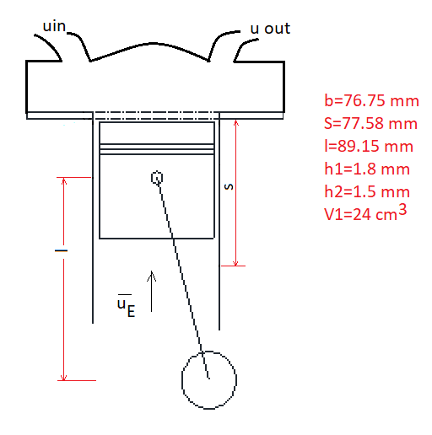
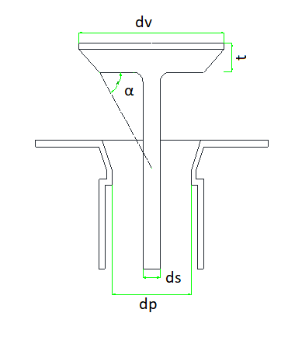

Για τον κινητήρα της 2^{ης} άσκησης τα γεωμετρικά χαρακτηριστικά των βαλβίδων εισαγωγής και εξαγωγής είναι:

Διάμετρος ανοίγματος εισαγωγής dp_{in}= 36.7mm
Διάμετρος κεφαλής βαλβίδας εισαγωγής dv_{in}=42.0mm
Διάμετρος στελέχους βαλβίδας εισαγωγής ds_{in} =8.0mm
Πάχος κεφαλής βαλβίδας εισαγωγής t_{in}=3.3mm

Ομοίως:

Διάμετρος ανοίγματος εξαγωγής dp_{out}=31.2mm
Διάμετρος κεφαλής βαλβίδας εξαγωγής dv_{out}=36.3mm
Διάμετρος στελέχους βαλβίδας εξαγωγής ds_{out} =8.0mm
Πάχος κεφαλής βαλβίδας εξαγωγής t_{out}=4.3mm

Ζητείται να κατασκευάσετε ένα πρόγραμμα Η/Υ το οποίο κατόπιν υπολογισμών, να συγκρίνει τα παραπάνω γεωμετρικά χαρακτηριστικά με τα υπολογιζόμενα, σε ένα εύρος στροφών από 1000 έως 7000 rpm.
H ταχύτητα ροής στον αυλό εισαγωγής είναι u_{in}= 85m/s
Η ταχύτητα ροής στον αυλό εξαγωγής είναι u_{out}= 100m/s
Η Μέγιστη πίεση αερίων στον κύκλο είναι p_{max}=72 bar
1. Σύμφωνα με την εξίσωση της συνέχειας έχουμε: $\overline{u_{E}}.Α_{κυλ}=u_{out}.A_{out}\overset{⇒}{}\overline{u_{E}}.\left(\frac{π.b^{2}}{4}\right)=u_{out}.\left(\frac{π.{{dp}_{out}}^{2}}{4}\right)$ και τελικά:
$${dp}_{out}=b.\sqrt{\frac{\overline{u_{E}}}{u_{out}}}$$

2. Όμοια να υπολογίσετε την απαιτούμενη διάμετρο του ανοίγματος εισαγωγής dp_{in}
3. Να υπολογίσετε το πάχος t της κεφαλής της βαλβίδας εισαγωγής από τη σχέση:$t_{in}=k.{dp}_{in}.\sqrt{\frac{p_{max}}{σ_{b}}}$ όπου η σταθερά k έχει τιμή 0.42 για χάλυβα και p_{max} η μέγιστη πίεση στον κύλινδρο σε MPa. σ_{b} είναι η επιτρεπόμενη τάση κάμψης σε MPa που για κραμματικούς χάλυβες λαμβάνει την τιμή 100-120 MPa.
4. Όμοια να υπολογίσετε το πάχος t της κεφαλής της βαλβίδας εξαγωγής t_{out}.
5. Να υπολογιστεί η γωνία α της έδρας της βαλβίδας εισαγωγής βάση των υπολογιζόμενων και βάση των μετρούμενων τιμών. Ισχύει
$α=\tan^{-1}.\left(\frac{2.t}{{dv}_{in}-{dp}_{in}}\right)$
6. Όμοια να υπολογιστεί η γωνία α της έδρας της βαλβίδας εξαγωγής.
7. Να υπολογιστεί η βύθιση h της βαλβίδας εισαγωγής από την σχέση:
$h=\frac{{dp}_{in}}{4.cosa}$

8. Όμοια να υπολογιστεί η βύθιση h της βαλβίδας εισαγωγής

9. Στον υπό μελέτη κινητήρα οι βαλβίδες εισαγωγής ανοίγουν 5⁰-16⁰ π.Α.Ν.Σ και κλείνουν 42⁰-50⁰ μ.Κ.Ν.Σ. Οι βαλβίδες εξαγωγής ανοίγουν 14⁰-52⁰ και κλείνουν 9⁰-50⁰ μ.Α.Ν.Σ. Επιλέξτε τις δικές τιμές γωνιών μέσα σ’ αυτά τα αποδεκτά όρια και στη συνέχεια υπολογίστε τη γωνία θ του κνώδακα του εκκεντροφόρου ώστε αυτός να ανοίγει μαζί τις βαλβίδες εισαγωγής και εξαγωγής. Υπενθυμίζεται ότι σε τετράχρονους κινητήρες ο εκκεντροφόρος κινείται με τη μισή γωνιακή ταχύτητα του στροφαλοφόρου.

Ημερομηνία παράδοσης της εργασίας 26 Μαϊου 24:⁰⁰
Παράδοση στο e-mail karmalis@teiwm.gr ή στο e-class του μαθήματος

